Артикуляция звука (Р) учить!
 | Губы приоткрыты
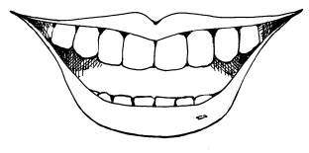 | Зубы приоткрыты
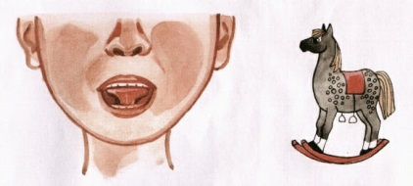 | Кончик языка упирается в верхние зубы «парус» и вибрирует (сильная выдыхаемая струя воздуха)
Характеристика звука (Р)
Согласный
Воздух встречает препятствие: зубы, губы, язык
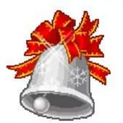 | Звонкий
Может быть твёрдым и мягким
(Р),(РЬ)

Постановка звука (Р/ Рь)
Артикуляционная гимнастика.
«Расчёска» со звуком (Л, Н) пересчитывать языком верхние зубы
«Индюк» (бл-бл)
- тпру – губы
- язык между губами
«Муха звенит» - Д+З – дздздздз…
«Машина буксует» - Д+Ж – дждждж…
«Дятел» - ттт –ддд –тд-тд РРРРа – «раскат»
«Заводить мотор» - под кончиком языка проводить пальцем,
с одновременным проговариванием звука (Д)

 | Маляр  губы в улыбке приоткрыть рот  кончиком языка погладить ("покрасить") нёбо | 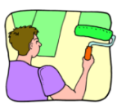
 | Барабанщик  улыбнуться, открыть рот, ударять  кончиком языка по альвеолам верхних зубов: "дэ-дэ-дэ..." | 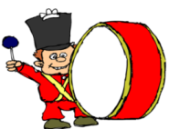
 | Лошадка  приоткрыть рот, поцокать языком (как цокают копытами лошадки) | 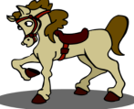
Грибок
улыбнуться
присосать широкий язык к нёбу, удерживать некоторое время
Гармошка
улыбнуться, присосать широкий язык к нёбу (упражнение грибочек), не отрывая языка, открывать и закрывать рот (зубы не смыкать).

Определи место звука (Р) (начало, середина, конец слова)
 | 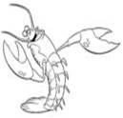
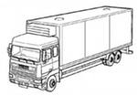фура | морковь
костёр | повар

Найди слова со звуком Р.
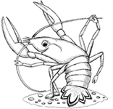
Корабль
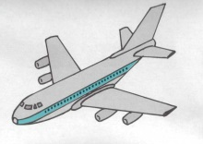
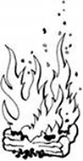
Костёр

Автоматизация Р в стечениях:
1. Артикуляционная гимнастика.
2. Рычать, как тигр: ррррррррррррр……..
3. Проговаривай чистоговорки:
Тра-тра-тра – хотим ватрушек мы с утра
Тро-тро-тро – домой поедим на метро
Тру-тру-тру - вьются флаги на ветру
Тры-тры-тры – лисы хитры

Автоматизация Р в стечениях:
1. Артикуляционная гимнастика___________
2. Заведи мотор: Дррррррррр…….
3. Запомни и повтори цепочку слогов:
Дра-дро-дру-дры Адр-одр-удр-ыдр

- Рифмовки (проговаривать протягивая звук (р)):
ДРА-ДРА-ДРА - на полянке два ведра
ДРО-ДРО-ДРО – я несу еще ведро
ДРУ-ДРУ-ДРУ- вот и друг идет к ведру
ДРЫ-ДРЫ-ДРЫ –да друзья всегда мудры

ТРА-ТРА-ТРА- на трамвай бегу с утра
ТРО-ТРО-ТРО- трое едут на метро
ТРУ-ТРУ-ТРУ- трудно строить на ветру
ТРЫ-ТРЫ-ТРЫ- змеи в тропиках хитры.

ТР, ДР во фразе:
Тра-тра-тра — Тро-тро-тро
Тры-тры-тры — Тру-тру-тру

Дра-дра-дра — на траве лежат дрова.
Дры-дры-дры — кони быстры и бодры.
Дро-дро-дро — Дрон, не тронь мое ведро.
Дру-дру-дру — друга пригласи к костру.

ДР, ТР со стечением согласных:
Завтрак, страус, стройка, втроем, струя,
стружка, острый, пестрый.
ТР, ДР в открытых слогах:
Драка, трава, друзья, трубка, дрова, тройка, квадрат, тетрадь,
Ведро, метро, подруга, петрушка.
Предложения:
1.У Петра много друзей. На траве не видно тропки.
2.Петрушка ест ватрушку. У девочки пестрые гетры.
3. Один за другим матросы идут по трапу.
4.Подросток с трудом несет ведро воды.
5. Втроем дровосеки быстро подрубили кедр.
6.Труба трубит, труба поет, трубач по улице идет.

Автоматизация Р в стечениях:
1. Артикуляционная гимнастика.
2. Заведи мотор: ррррррррр…….
3. Запомни и повтори цепочку слогов:
Здра-здро-здру-здры
Здро-здру-здры-здра
Здру-здры-здра-здро
4. Проговаривай слова:
Здравствуйте, здравие.
5. Игра «Изменяй по образцу»:
Образец:
Я радостно здороваюсь с друзьями
Мы…………………. Он…………………. Ты ………………… Она…………………..

Автоматизация Р в стечениях:
1. Артикуляционная гимнастика.
2. Заведи мотор: ррррррррр…….
3. Запомни и повтори цепочку слогов:
Кра-кро-кру-кры
Акр-окр-укр-ыкр
Рка-рко-рку-ркы
Арк-орк-урк-ырк

4. Запомни и повтори цепочку слов:
Край – кран – краб
Краски – кровь – крот
Кросс – крошки – круг
Кружок – кружка – крупа
Акробат – крыша – крыса

5. «Считай 1-2-5 »
(крот, кровать)
6. Проговаривай стихотворение:
К нам во двор пробрался крот,
Роет землю у ворот.
Что же надо там кроту?
Потемнее темноту.

Автоматизация Р в стечениях:
1. Артикуляционная гимнастика.
2. Рычать, как тигр: ррррррррррррр……..
3. Запомни и повтори цепочку слов:
Брат – браво – зебра
Брошь – брусника – брызги
Бобры – добры – брови
Право – правда – направо
Пробка – пруд – прутик
Пружина – прыгун – попрыгунчик

4. «Считай до 2,5» (зебра, брошка)
5. Выучи скороговорку:
- Как бы мне пошла корона! –
Громко каркает ворона.
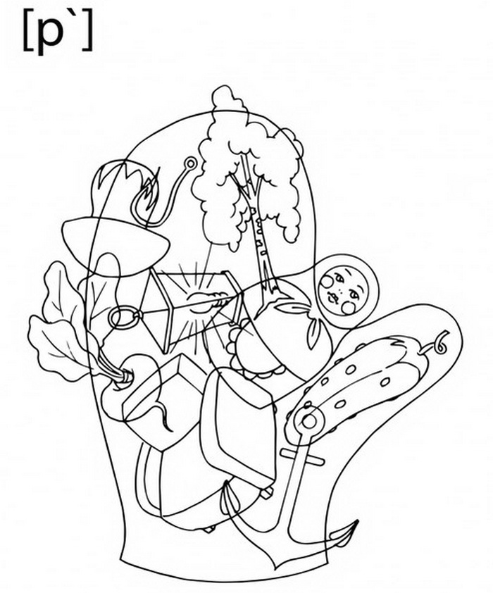
Определить место звука Рь в словах
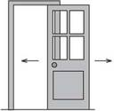 ДВЕРЬ | варя
ЯКОРЬ | 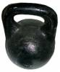 гиря

Скороговорки на Р и РЬ
(проговаривать сначала медленно, потом быстрее)
